ФЕДЕРАЛЬНОЕ ГОСУДАРСТВЕННОЕ КАЗЕННОЕ ОБЩЕОБРАЗОВАТЕЛЬНОЕ УЧРЕЖДЕНИЕ
«ЧИТИНСКОЕ СУВОРОВСКОЕ ВОЕННОЕ УЧИЛИЩЕ
МИНИСТЕРСТВА ВНУТРЕНИХ ДЕЛ РОССИЙСКОЙ ФЕДЕРАЦИИ»

МЕТОДИЧЕСКАЯ РАЗРАБОТКА
учебного занятия
по теме: Нестрогие неравенства и строгие сотрудники ДПС

9 класс

Преподаватель: Журавлева Н.А.

2019-2020 учебный год

Тема: Нестрогие неравенства и строгие сотрудники ДПС
Цель: организовать деятельность обучающихся по повторению и обобщению пройденного материала по теме «Линейные и квадратные неравенства».
Задачи: закрепить знания обучающихся о способах решения линейных и квадратных неравенствах, использование их в практической деятельности человека в современном мире;
расширить представление обучающихся о связи математики с жизнью, применение математических знаний в профессиональной деятельности сотрудников ДПС посредством решения задач прикладного характера;

Ожидаемые результаты:
Обучающиеся научатся: действовать по алгоритму, находить необходимую информацию для решения проблем, применять способы решения линейных и квадратных неравенств для решения прикладных задач.
Обучающиеся смогут: осуществлять контроль своей деятельности в процессе достижения результата, продуктивно взаимодействовать друг с другом в паре; аргументировать, высказывать свое мнение, принимать чужую точку зрения.
Тип урока: урок-путешествие.
Оборудование/ресурсное обеспечение урока: компьютер, интерактивная доска, презентация «Нестрогие неравенства и строгие сотрудники ДПС», схема- карта движения по городу Чита, модели автомобилей.
Литература:
Алгебра. 9 класс: учебник для общеобразовательных организаций/[С.М.Никольский, М.К.Потапов, Н.Н.Решетников, А.В.Шевкин].- М.: Просвещение, 2017.-335 с.
Ход урока:
Этапы урока | Деятельность преподавателя | Деятельность обучающихся
Организационно-мотивационный этап
Орг. момент | Приветствие | Доклад младшего командира взвода
Мотивационный этап  Вовлечение в учебную задачу | На экране демонстрируются две диаграммы:  1.Диаграмма о ДТП в городе Чита за последние три года;  2. Сравнительный анализ задания №15 (решение неравенства) с двух пробных экзаменов.  Посмотрите, пожалуйста, на экран и проанализируйте информацию, которую вы увидели в диаграммах.  А теперь прошу высказаться…  Какую информацию передает диаграмма №1?диаграмма №2?  Верно, статистика дорожно-транспортных происшествий в нашем городе в динамике, за последние три года и сравнительный анализ «Сколько из вас справились с заданием №15, решение неравенства в сравнении с двумя месяцами».  Почему вы скажите, что эти две диаграммы на слайде. Оказывается можно совместить эти две темы.  Вы, как будущие хранители правопорядка, должны знать о данных происшествиях и уметь грамотно интерпретировать каждую ситуацию.  Поэтому сегодня мы с ваши совершим путешествие по нашему городу, столкнемся с различными ситуациями, с помощью математики постараемся сделать выводы.  Тема нашего урока: Нестрогие неравенства и строгие сотрудники ДПС.  Цель урока: закрепить решение неравенств.  Перед вами на парте схема движения маршрута. Движение мы начнем с училища, то сеть с улицы Труда ,16.  Итак, поехали!! | Обучающиеся анализируют диаграмму  Отвечают  Формулируют тему и цель урока
Содержательно - операциональный этап
Первая учебная ситуация | Перед тем как нам тронуться в путь, я вам предлагаю решить неравенство и в ответ указать наименьшее целое решение неравенства.  20+4х≤6х-100  х≥60  Ответ: 60  Верно! И перед вами на вашем пути первая остановка – дорожный знак-60 км/ч.  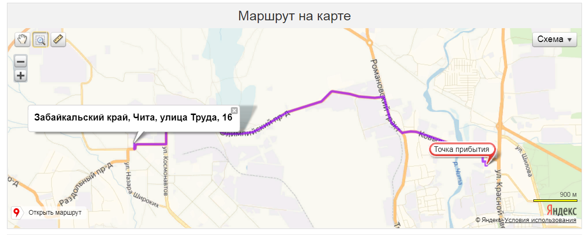  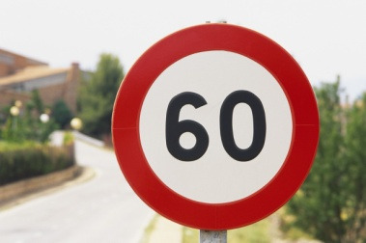  Почему разрешаемая скорость движения в городе ограничивают до 60 км/ч? Обсудите в группах и сформулируйте свой ответ.  Оказывается, если бы скорость была больше или меньше, то мы бы ехали намного дольше и все дороги были в пробках.  Данная цифра обосновывается законами математики, а именно пропорцией.  Транспортный поток зависит от трех параметров:  Интенсивности N-количество транспортных средств, проходящих через сечение дороги за одну единицу времени;  Средней скоростью движения V;  Плотностью D-количество транспортных средств на единицу длины дороги, обычно на 1км рассчитывают.  N = DV –формула, по которой строится график и делается вывод, к этой формуле мы с вами подробнее вернемся в 11 классе, когда будем изучать производную. Максимальная интенсивность достигается при скорости примерно 50—60 км/ч. | Визуализируют картину движения, по карте моделью автомобиля  Работа в парах.  Обсуждают, предполагают  Выводят решение, делают выводы, фиксируют в тетрадь.
Вторая учебная ситуация | Приближаемся к мосту, на улице Ковыльная- внимание !  Автомобиль приближается к мосту со скоростью 72 км/ч. У моста висит дорожный знак 36км/ч. Автомобиль начинает тормозить, находясь от моста на расстоянии 20 метров от моста. С разрешаемой ли скоростью водитель выехал на мост, если тормозной путь расчитывается по формуле:  S=$\frac{40v+v^{2}}{200}$  , где S- длина тормозного пути в метрах, V- скорость в км/ч, с которой автомобиль ехал перед торможением.  Решение: для решения этой задачи необходимо составить неравенство:  $$\frac{40v+v^{2}}{200}≤20$$  40v+v²-4000≤0;  v² +40v-4000≤0;  D=1600-4*(-4000)=17600  V₁=$\frac{-40+133}{2}$= 46.5  V₂ , отрицательное, соответственно не удовлетворяет условию.  Вывод: автомобиль не успеет сбросить скорость, соответственно он нарушит ПДД. | По условию задачи составляют неравенство  Решают его в паре, обсуждают, выносим решение на доску.
Третья учебная ситуация | ДТП произошло около пешеходного перехода в районе торгового центра «Арена» и заключалось в том, что на одну из двух женщин-пешеходов, был совершен наезд транспортным средством на расстоянии 5 метров от начала пешеходного перехода.  Женщина объяснила «Я начала переходить, когда в светофоре появился зеленый силуэт пешехода».  Водитель объяснил «Светофор переключился на жёлтый, когда я был в 10 метрах от перехода, поэтому я думал, что имею достаточно времени для остановки. Я ехал со скоростью 48 км/ч.  Проясните, мог ли с данной скоростью водитель рассчитывать, что не совершит наезд на пешехода? Или женщина – пешеход все таки не шла на зеленый сигнал светофора?  Решение: составим неравенство при данных условиях.  $$\frac{40v+v^{2}}{200}≤10$$  V=29км/ч.  Вывод: со скоростью, с которой начал тормозить водитель тормозной путь должен был быть не меньше 21 метра, либо скорость должна была быть не более 30 км/час. Соответственно водитель нарушил правила дорожного движения. Хотя стоит предположить, что женщина-пешеход вышла на пешеходный переход не на «зеленый сигнал» светофора. Считая, что сигнал с «желтого» на «зеленый» переключается за 2 секунды, и она успела пройти еще 5 метров. Соответственно время ее совпало со временем водителя. | Составляют неравенство, решают его, приходят к выводу.
Четвертая учебная ситуация | С какой минимальной скоростью должен ехать автомобиль по осевой линии на расстоянии 155 метров, чтобы объехать неисправный грузовой автомобиль, если время возвращения на свою полосу движения должно быть не более 15 секунд?  Решение: составим неравенство  $\frac{155}{х}$ ≤ 15  155≤15х  15х-155≤0  15х≤155  х≤10,3  Ответ: необходимо ехать со скоростью не менее 10 м/с или 36 км/ч. | Составляют решение линейного неравенства.  Делают вывод.
Пятая учебная ситуация | Проверочная работа  Решить 5 неравенств ответы занести на доску в таблицу.  Ответы, которые вы получили, это есть длина тормозного пути автомобиля в зависимости от поверхности дороги.  - 5(-9+х)<4 ответ: (-∞;9,8) В ответ укажите наибольшее целое решение неравенства. Ответ: 9  - -2+2х≥30+4х ответ: (-∞;16] . В ответ укажите наибольшее целое решение неравенства. Ответ: 16  - 5х+69≥100+4х Ответ (31; +∞). В ответ укажите наименьшее целое решение неравенства. Ответ: 31  - 100-6х≤163-7х Ответ: (-∞; 63]. В ответ укажите наибольшее целое решение неравенства. Ответ: 63  поверхность Длина тормозного пути  Сухой асфальт 9  Мокрый асфальт 16  Укатанный снег 31  Обледенелая дорога 63  Скорость 80 км/ч | Индивидуальная самостоятельная работа  Ответы заносят в таблицу
Рефлексия | Путешествие по нашему замечательному городу заканчивается.  Всемирный день памяти жертв дорожно-транспортных происшествий отмечается по предложению Генеральной Ассамблеи ООН ежегодно, начиная с 2005-го года, в третье воскресенье ноября.  Поэтому этот урок был не случайным. 17.11.19 в этом году был этот день.  Давайте подведем итоги нашего урока:  Увидели ли вы, как с помощью решения неравенств мы отвечали на вопросы, которые возникли у нас в процессе нашей поездке?  Интересно ли вам было путешествие?  Какие бы дали советы пешеходам, водителям, велосипедистам и советы для тех, кто решает неравенства?  Д.з. решение неравенств №…  2)творческое задание: оформить памятку, используя программу FotoShop на компьютере. | Анализируют деятельность на уроке.

